Esquema ligações
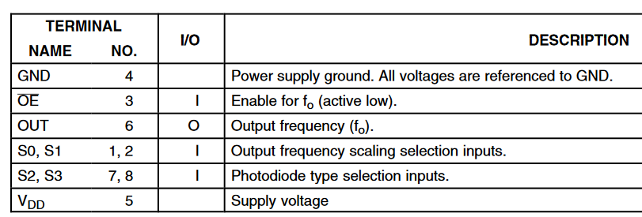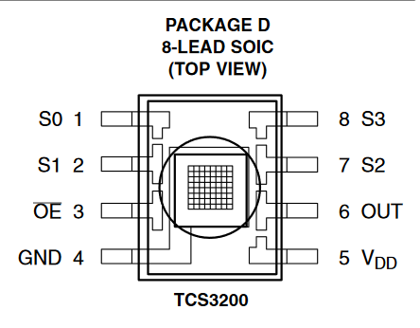

Diagrama de funcionamento
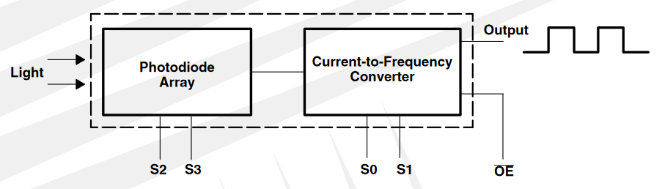
Output – duty cycle:50%

Operating range:
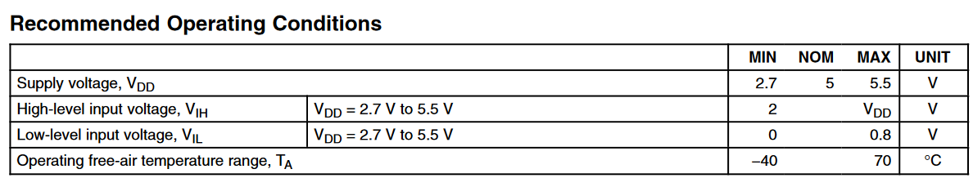

MÁXIMO VDD : 6V
Input voltage range : [-0.3,VDD+0.3]V
Erro de não linearidade a 50KHz : 0.2%

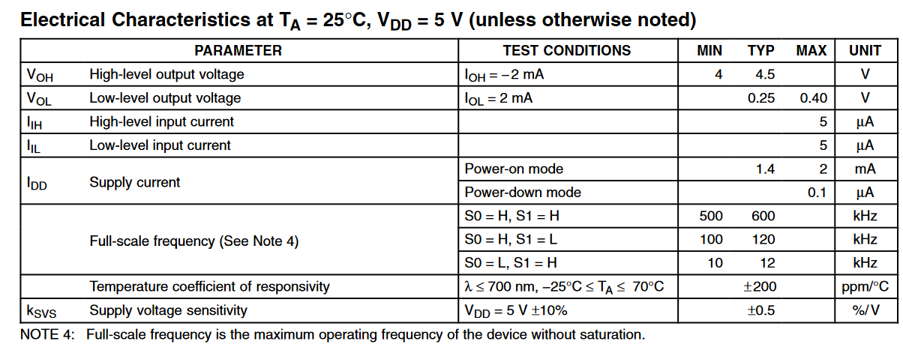

Selectable options

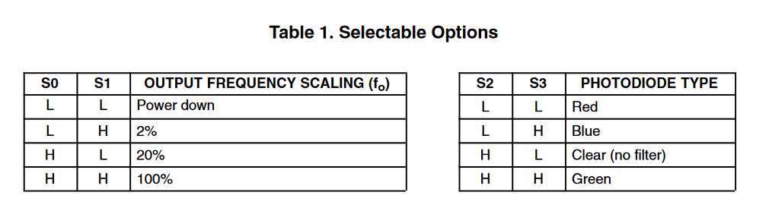

S0-1
S1-1
S2-1
S3-0

